

**КИЇВСЬКИЙ КОЛЕДЖ ЗВ´ЯЗКУ**

Циклова комісія “Комп’ютерної інженерії”

**ЗВІТ ВИКОНАННЯ**

**ПРАКТИЧНОГО ЗАВДАННЯ №2**

з дисципліни: «Введення до Інтернету речей»

Виконали студенти

групи РПЗ-94а

Яницький О.А. Складаний Я.О.

Перевірив викладач

Повхліб В.С. _______

Київ  2022

**Практичне завдання – Карта інтернету**

**Цілі та задачі**

**Практичне завдання - Створення карти Інтернету**

**Частина 1:** Перевірка підключення до мережі за допомогою Ping.

**Частина 2:** Трасування маршруту до віддаленого сервера за допомогою Windows Tracert.

**Частина 2:** Відстеження маршруту до віддаленого сервера за допомогою Windows Tracert.

**Частина 4:** Порівняйте результати Traceroute.

**Передумови**

Маршрутне програмне забезпечення для відстеження маршрутів використовується для переліку мереж, до яких дані повинні переходити від кінцевого пристрою користувача до далекої мережі призначення.

Виконав студент групи РПЗ-94а Складаний Ярослав

**Перевірте підключення до мережі за допомогою Ping**

Виконуємо пошук командної панелі.

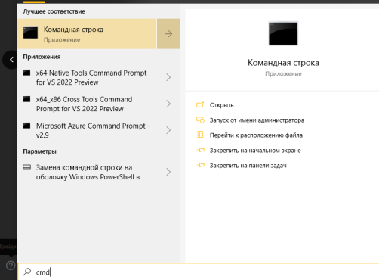

В командному рядку вводимо “**ping www.cisco.com**”.

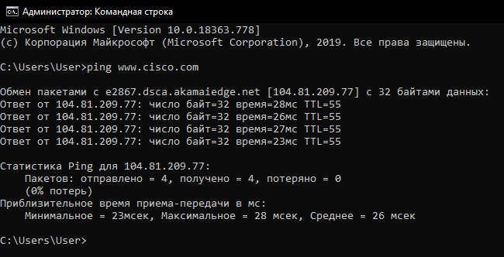

Після аналізу отриманих даних вводимо команду для отримання більш точного визначення швидкості підключення до Інтернету:

Команда “**ping -n 100 www.cisco.com**”.

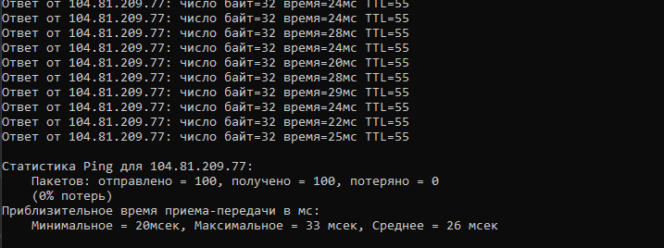

Тепер веб-сайти регіональних Інтернет-реєстрів (RIR), розташовані в різних частинах світу:

Для Африки:

Команда “**ping www.afrinic.net**”.

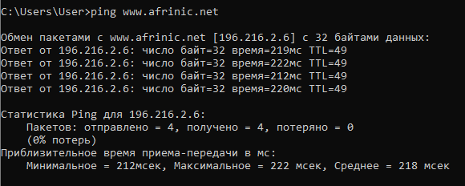

Для Австралії:

Команда “**ping** [**www.apnic.net**](http://www.apnic.net)”.

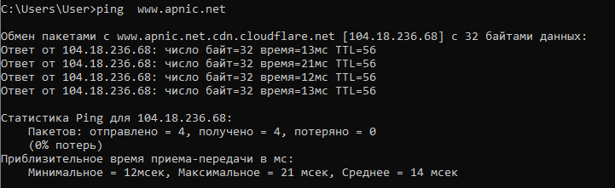

Для Європи:

Команда “**ping** [**www.ripe.net**](http://www.ripe.net)”.

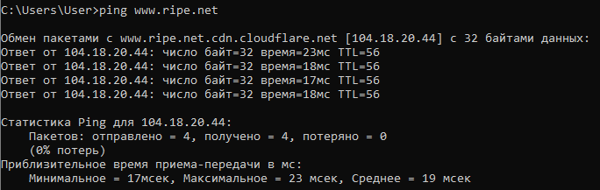

Для Південної Америки:

Команда “**ping** [**www.lacnic.net**](http://www.lacnic.net)”.

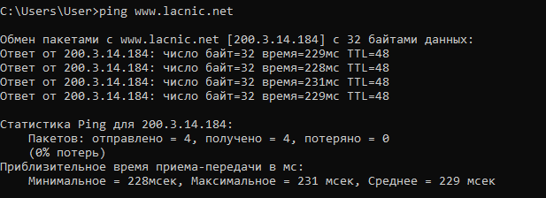

**Усі ці пінги були запущені з комп’ютера, розташованого в США. Що відбувається з середнім значенням часу пінгу в мілісекундах, коли дані переміщуються на одному континенті (Північна Америка), порівняно з даними з Північної Америки, які подорожують на різні континенти?**

Номенальне значення PING збільшується з збільшенням відстані від дочки запиту до точки прийому запиту. В нашому випадку найменша затримка у Австралії та Європі, це зумовлено тим що комп’ютер знаходиться **в** Україні.

**Що цікавого можна сказати про пінги, які були відправлені на європейський веб-сайт?**

Для повного надання відповіді було надіслано 100 запитів PING у регіон Європи для отримання повної характеристики запиту.

Команда “**ping -n 100** [**www.ripe.net**](http://www.ripe.net)”

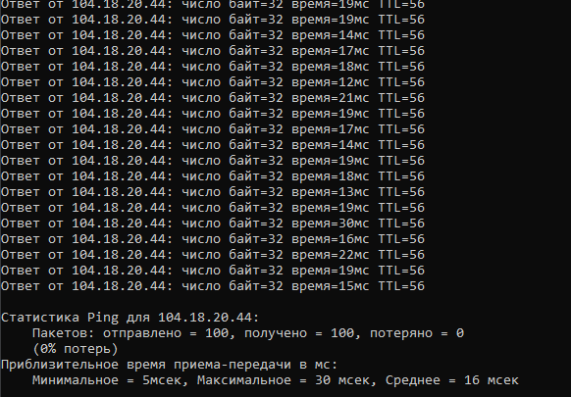

Серед цікавого можна виділити найменшу затримку серед всіх інших регіонів та саму стабільну мережу підключення.